Android 4: Zugang zum WLAN "eduroam"

Installation des Wurzelzertifikats

Um eine sichere Verbindung mit dem eduroam WLAN - Netz „eduroam“ aufbauen zu
können, müssen Sie Server-Zertifikate verwenden. Diese verhindern, dass sich unbefugte Server in den Anmeldeprozess einschleichen. Daher ist es wichtig, dass vor der eduroam-Einrichtung das sogenannte Wurzelzertifikat (Deutsche Telekom Root CA 2) auf Ihrem mobilen Endgerät installiert wird. Dieses überprüft die verwendeten Zertifikate auf ihre Gültigkeit.

Wichtig: Sollten Sie Ihr Profil löschen, muss das Wurzelzertifikat (Deutsche Telekom Root CA 2) erneut unter einem anderen Namen installiert werden.

Sie können das Zertifikat über die mobile Datenverbindung oder ein alternatives WLAN von der Seite des Deutschen Forschungsnetzes (DFN) herunterladen:

https://www.pki.dfn.de/fileadmin/PKI/zertifikate/deutsche-telekom-root-ca-2.crt

Wichtig: Bitte nutzen Sie das Programm „Internet“, da dieses das Zertifikat direkt am richtigen Ort im Anmeldeinformationsspeicher auf Ihrem mobilen Endgerät speichert.

Nach dem Herunterladen benennen Sie das Zertifikat mit einem frei wählbaren Namen. Die Verwendungsart ist „WLAN“. Schließen Sie mit „OK“ ab.

Falls noch kein für den Berechtigungsspeicher eingerichtet wurde, müssen Sie ein Entsperrungs-Muster, eine PIN oder ein Passwort für den Bildschirm vergeben.

Sollten Sie eine Android-Version kleiner als 4.3 nutzen, müssen Sie gegebenenfalls noch den Punkt „Sichere Berechtigungen“ aktivieren.

Auswahl des WLAN-Netzes 'eduroam'

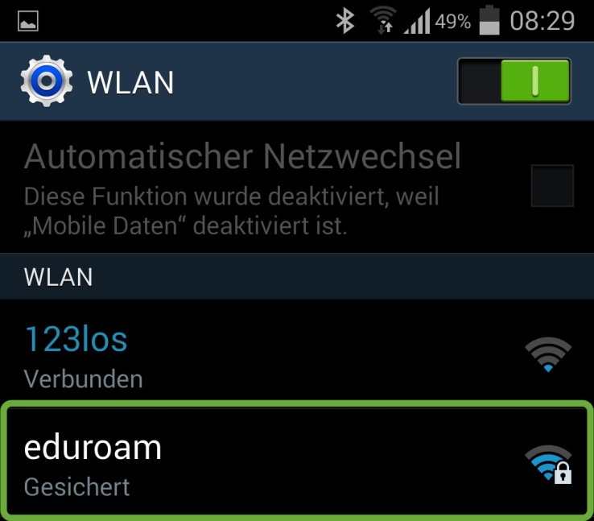
Bitte tippen Sie auf das WLAN "eduroam" und halten den Finger etwas länger gedrückt.

Konfigurieren der Verbindung

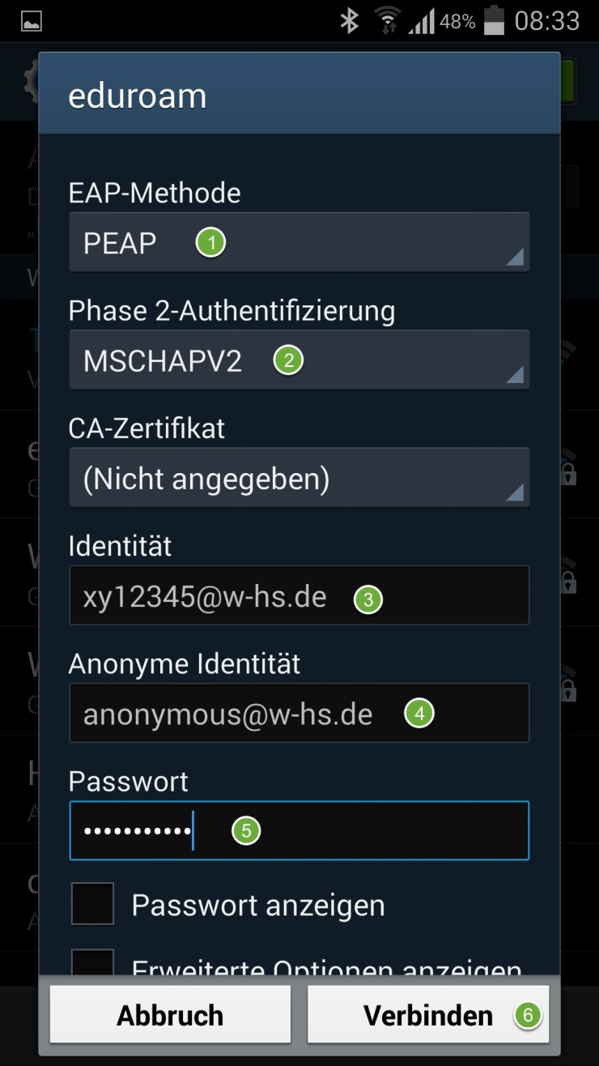
Bitte nehmen Sie folgende Einstellungen vor:
- Sicherheit 802.1x EAP: EAP-Methode 'PEAP'.
- Phase 2-Authentifizierung: 'MSCHAPV2'
- Bitte wählen Sie das CA-Zertfikat aus.
- Bitte geben Sie Ihre Benutzerkennung in der Form "xy12345", gefolgt vom Realm '@w-hs.de' an. Z.B. xy12345@w-hs.de'.
5) Bitte geben Sie hier 'anonymous@w-hs.de' ein. Achten Sie bitte auf die korrekte Schreibweise, sonst ist keine Verbindung zum WLAN möglich.
6) Bitte geben Sie Ihr zugehöriges Passwort an.
7) Tippen Sie auf 'Verbinden'.
Haben Sie alle Einstellungen richtig eingegeben, sind Sie mit dem WLAN verbunden.

